**Sphero työpaja**

**Tavoite:**

Työpajassa tutustutaan ohjelmointiin Sphero-robottien avulla. Kirjoitetaan ohjelma, jolla saadaan robotti tekemään kahdeksikko merkkien ympäri.

**Ohjeet:**

1. Käytä ohjelmointiin sphero-edu ohjelmaa. Valitse käytettäväksi ohjelmaksi uusi ohjelma.
2. Lisää ohjelmaan palikoita vetämällä niitä alareunan valikoista.

Aloita liikevalikosta, josta saat seuraavan palikan:

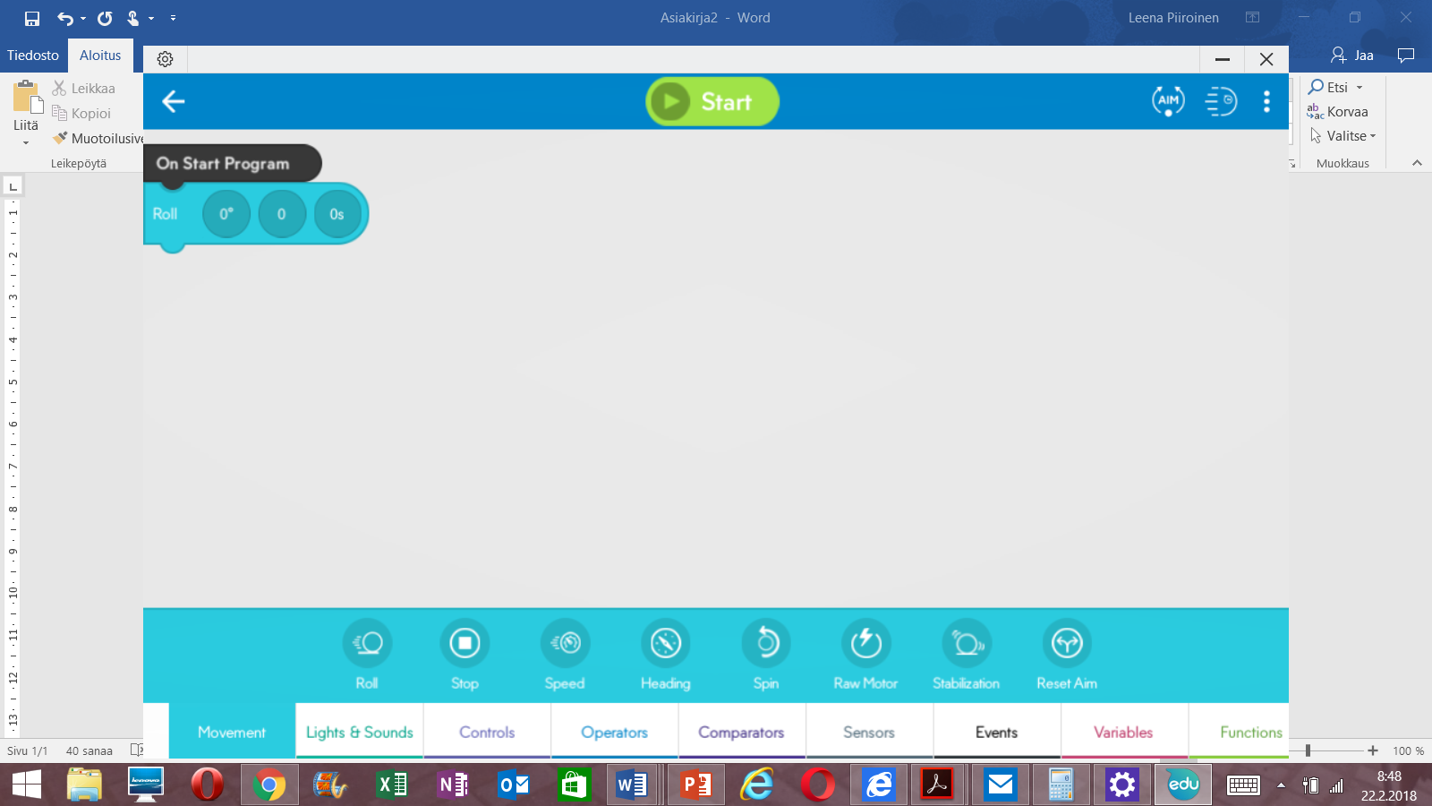

Muuta sen jälkeen suunta-asetusta ( jos tarpeen) , vauhtia ja aikaa, jonka pallo liikkuu.

1. Voit kokeilla ohjelman toimintaa painamalla start nappulaa.
2. 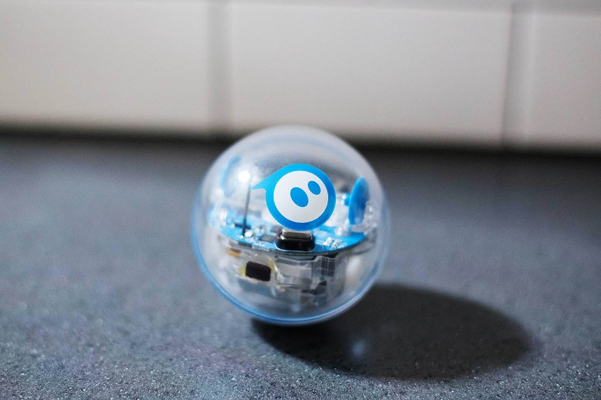Lisää palikoita, kunnes saat robotin tekemään kahdeksikon.

**Lisätehtävä:**

Laita robotti tekemään kahdeksikkoa kolme kierrosta. Tähän voit käyttää avuksi Control-valikosta löytyvää loop-työkalupalikkaa.